
3月27日动态
星期四 天气： 晴天 出勤人数：23人
观察一：晨检活动—丰富的区域游戏
今天是周四，由于户外下雨，小朋友们先进行区域游戏和分享交流，再进行集体活动。活动中 高梓歆、郭陶霖、户亚玥，胡希瑶、彭鑫奕、苏媛、唐可一、仲思齐、王梓雯、蔡松霖、陈煦、胡皓霆、李哲、查慧如、汪子恒，王晔、肖宸锡、王宇尧、邢永望，郑诗俊、沈星延、刘芃泽能根据自己的计划有目的游戏，在游戏后主动进行区域分享交流。
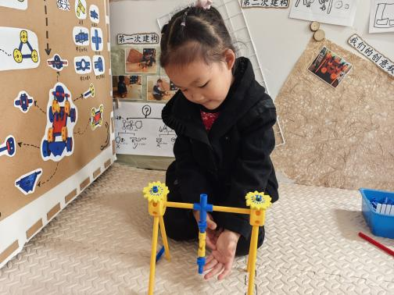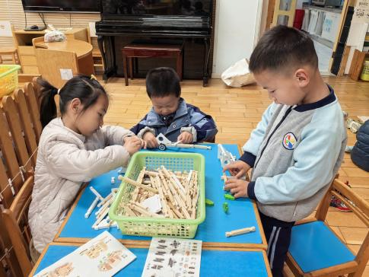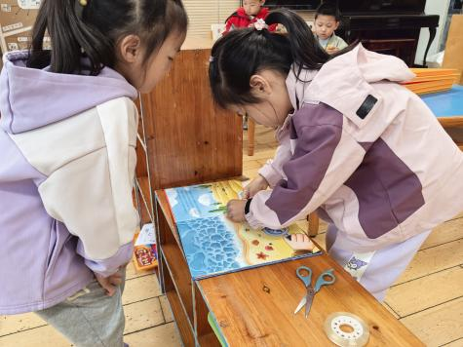

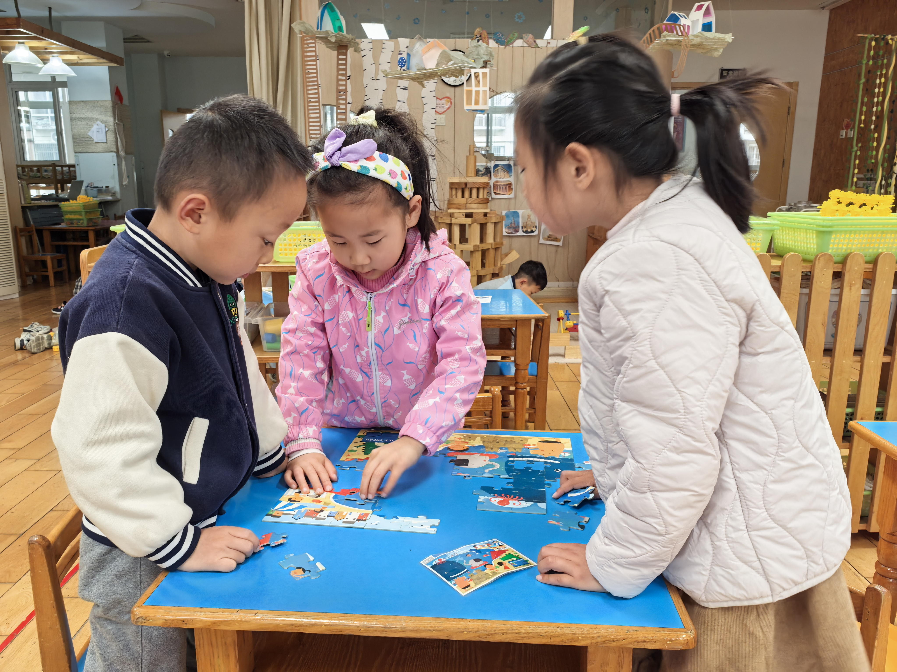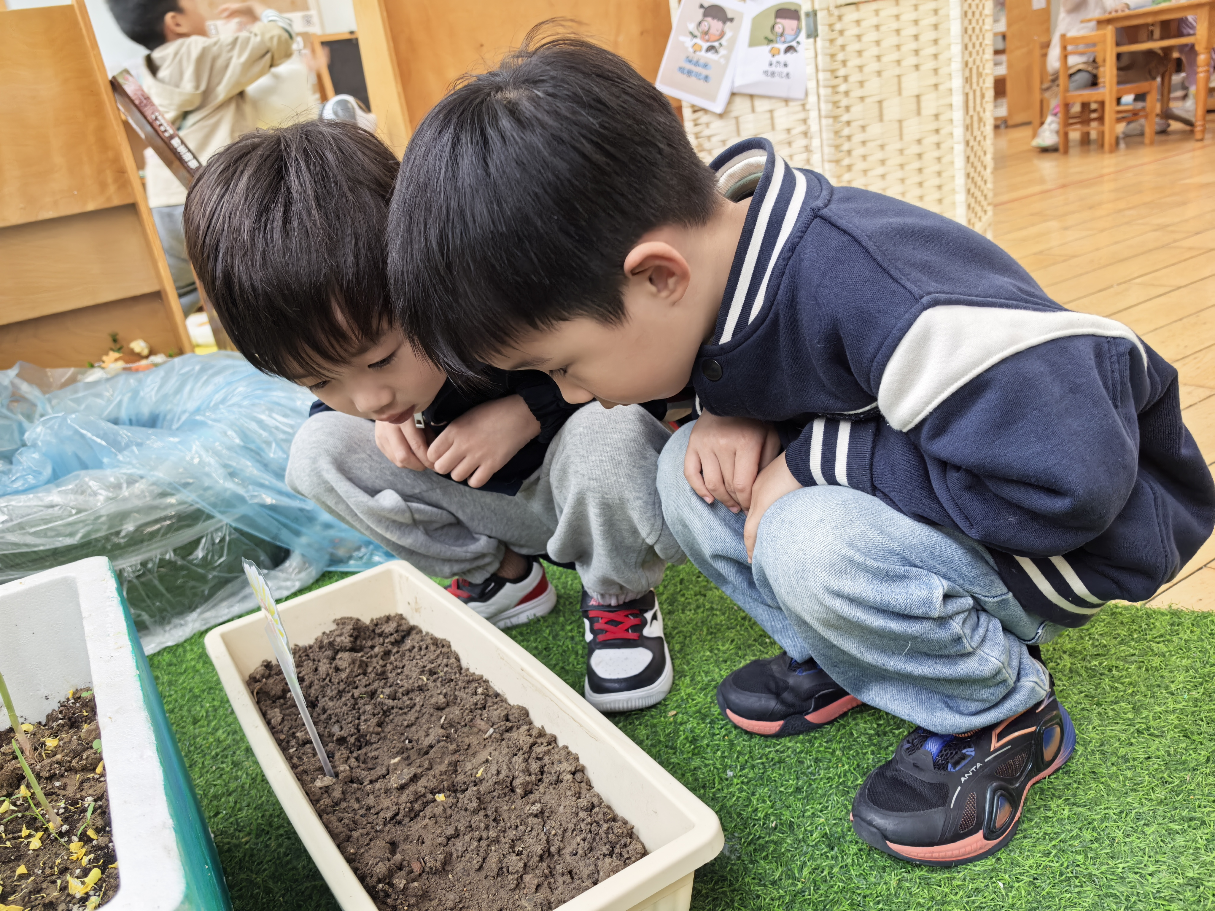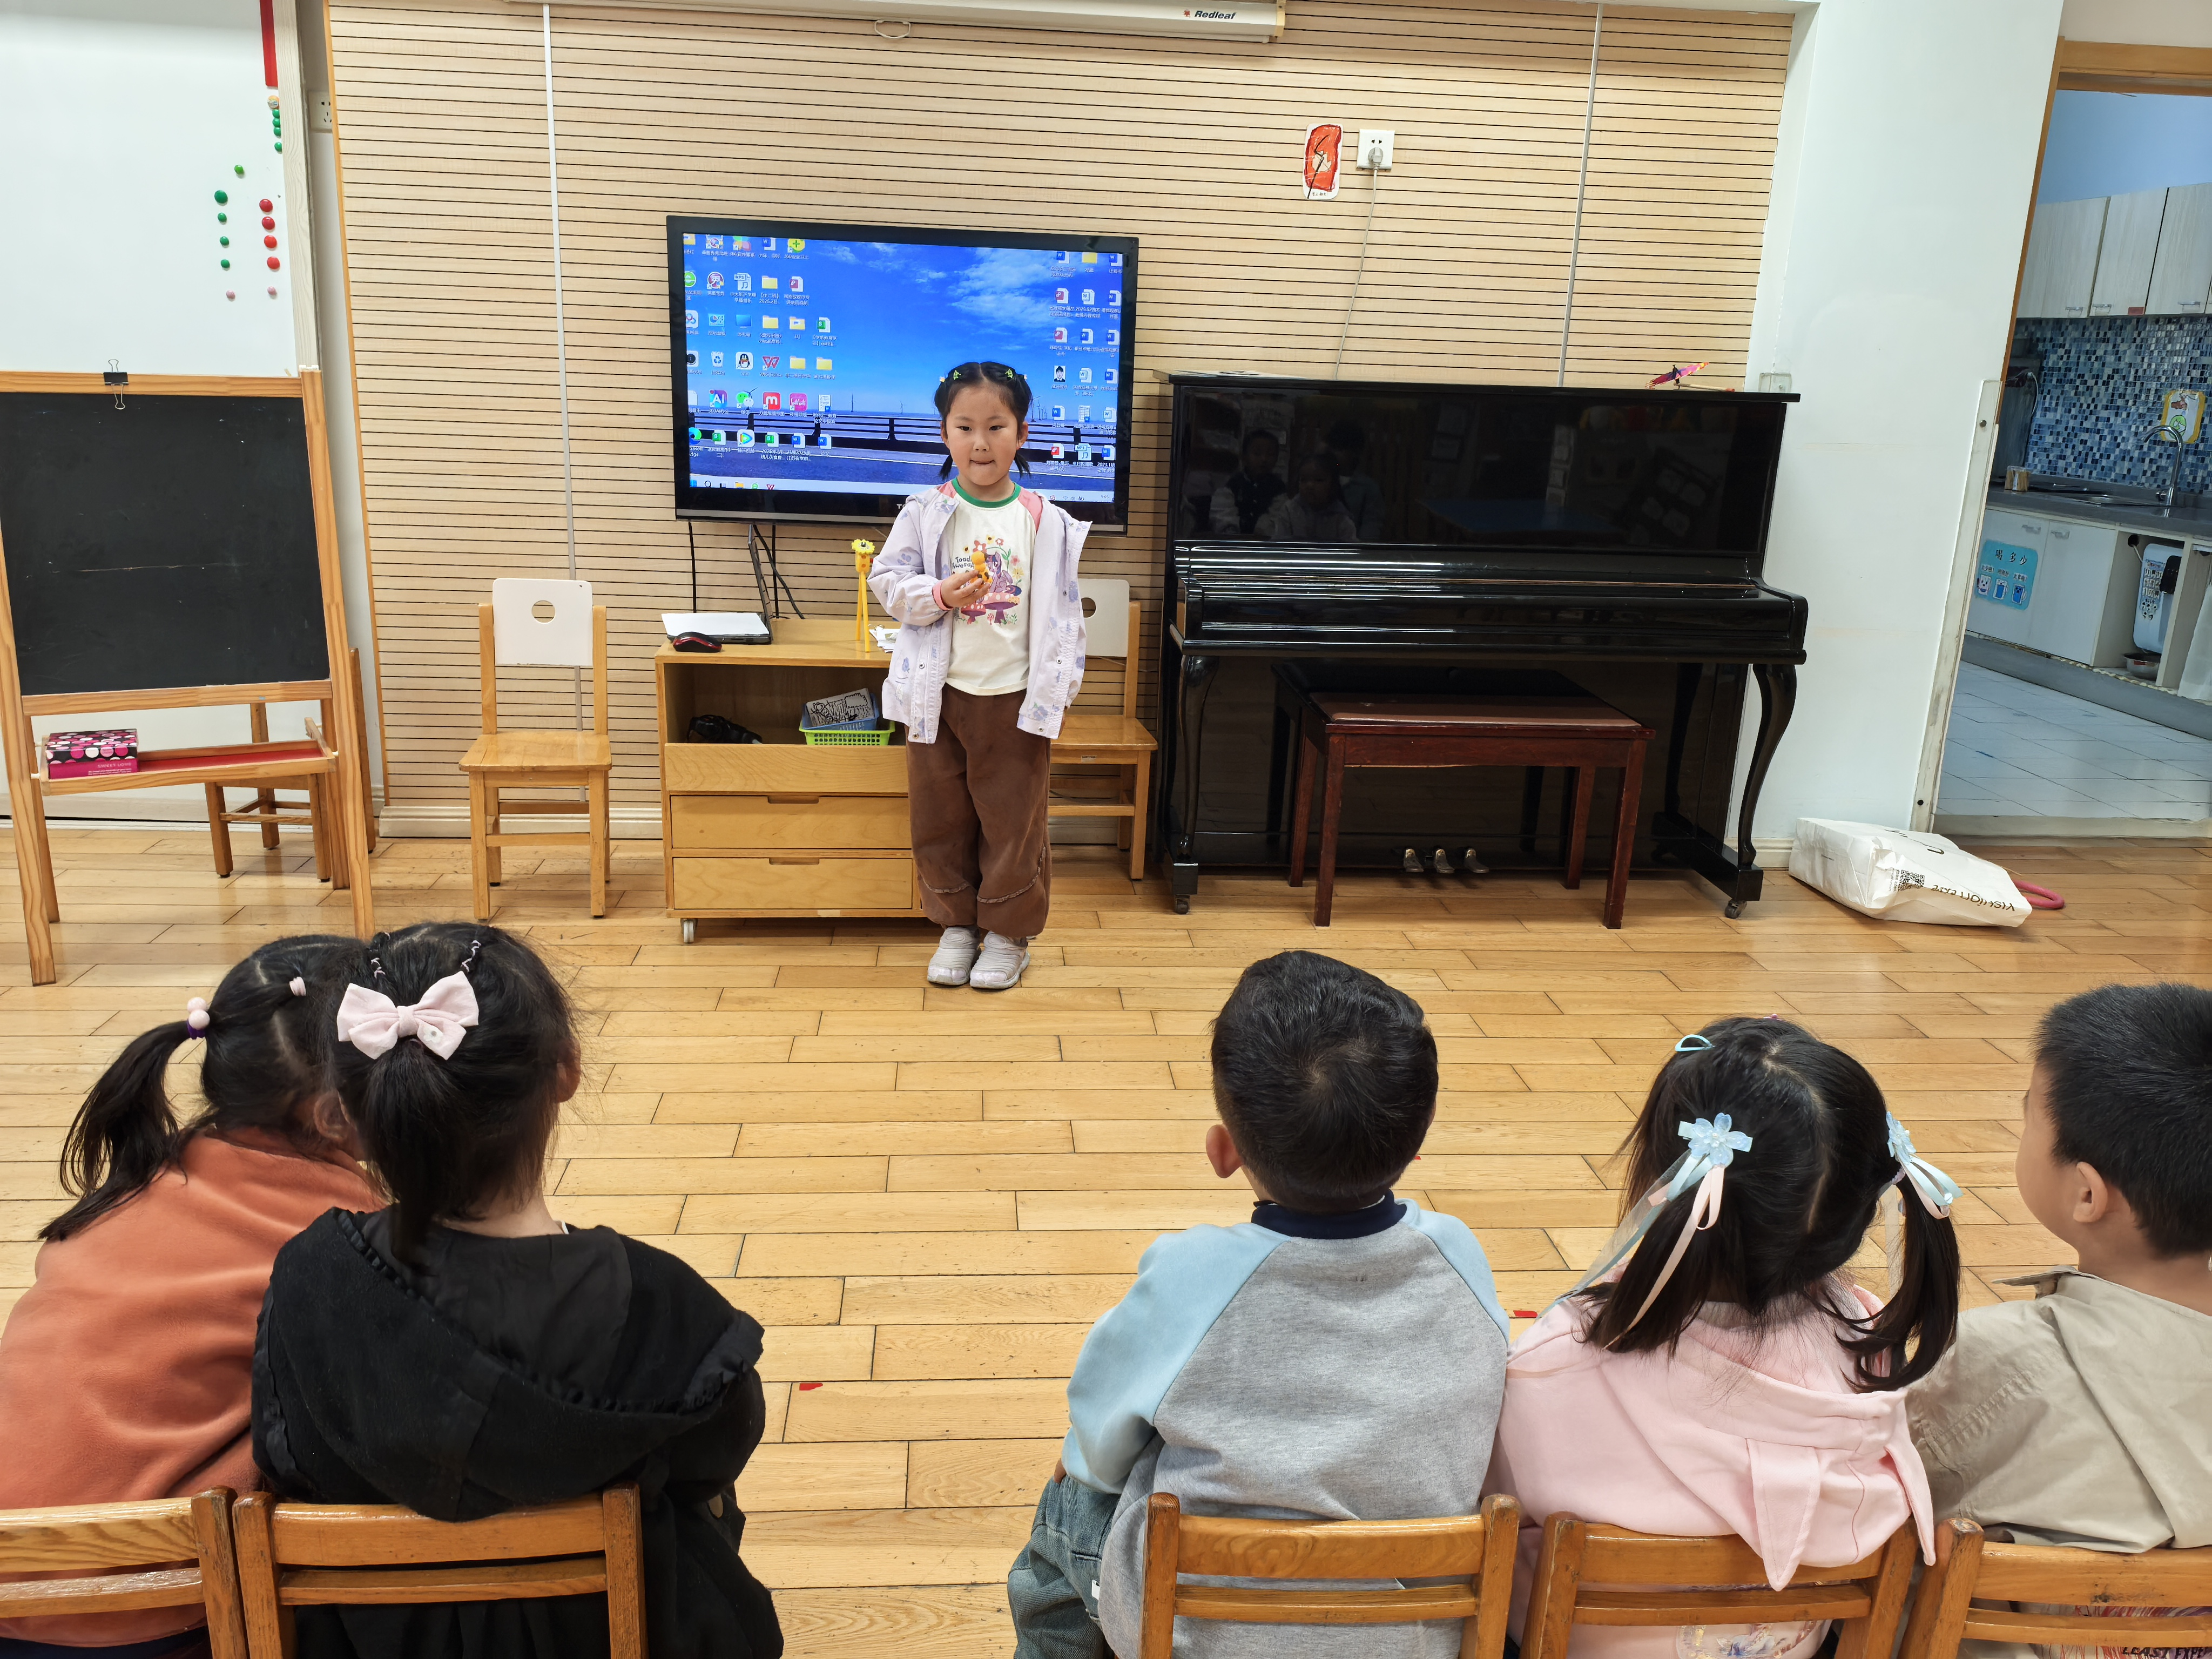

观察二：集体活动—美术《猫头鹰》
这是一节命题绘画活动，猫头鹰是由圆圆的头、椭圆的身体、尖尖的耳朵等简单的图形组成。本次活动需要幼儿在观察猫头鹰外形特征的基础上，用圆形、椭圆形等图形大胆地勾画出猫头鹰的基本形态特征。 小朋友们用圆形、椭圆形这些简单的图形，组合出了超有创意的猫头鹰！有的猫头鹰瞪着一双圆溜溜的大眼睛，有的展开翅膀准备夜巡，还有的戴上了可爱的“小帽子”……每一幅作品都充满童趣和想象力！高梓歆、郭陶霖、户亚玥，胡希瑶、蒋婉柔，彭鑫奕、苏媛、唐可一、仲思齐、王梓雯、蔡松霖、陈煦、查慧如、王晔、肖宸锡、王宇尧、邢永望.能够用线条勾勒出猫头鹰的基本外形特征，并能适当的添画背景。
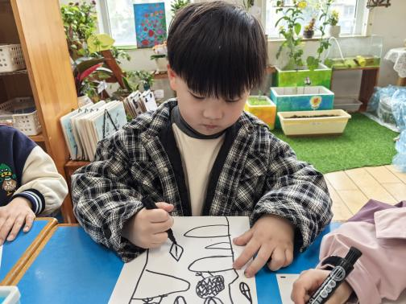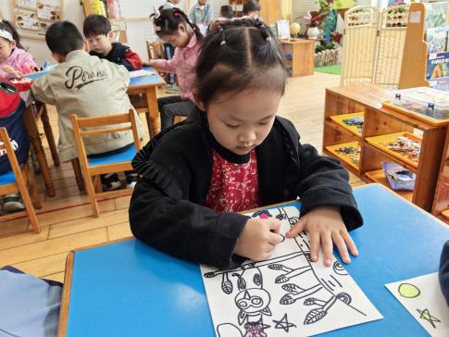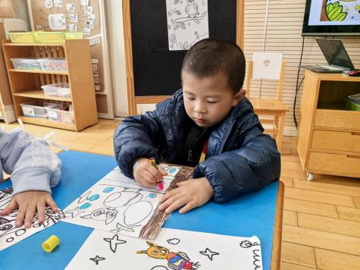

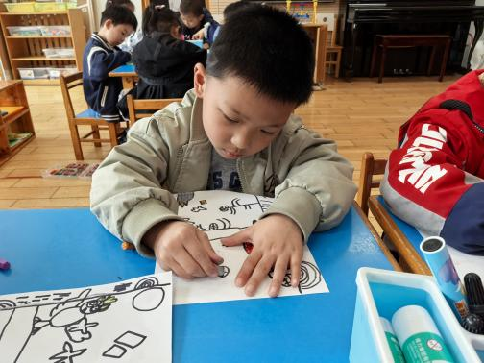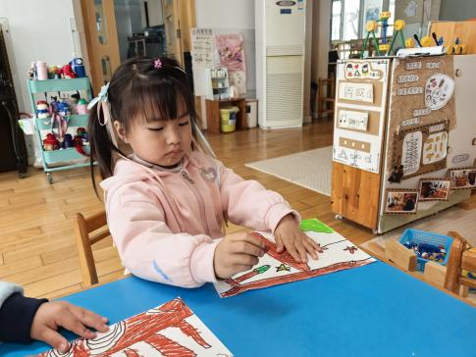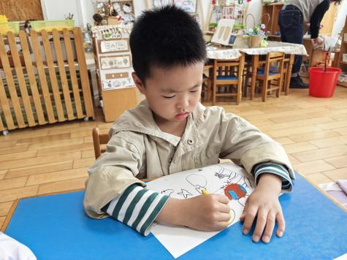

观察三：生活活动—我能安静吃午餐
今天的午餐是麦片饭、红汤鳕鱼、香菜鸭血牛肉丸汤。荤素搭配、营养均衡，午餐活动中郭陶霖、户亚玥，胡希瑶、蒋婉柔，彭鑫奕、苏媛、唐可一、仲思齐、王梓雯、胡皓霆、李哲、查慧如、王晔、肖宸锡、王宇尧、邢永望，郑诗俊、能安静用餐，趁热吃完鸡自己的饭菜。

